ПРИНЯТО:  на педагогическом совете  МБДОУ №6 пгт Кавалерово  протокол № 2 от 20. 01. 20 23 г. | 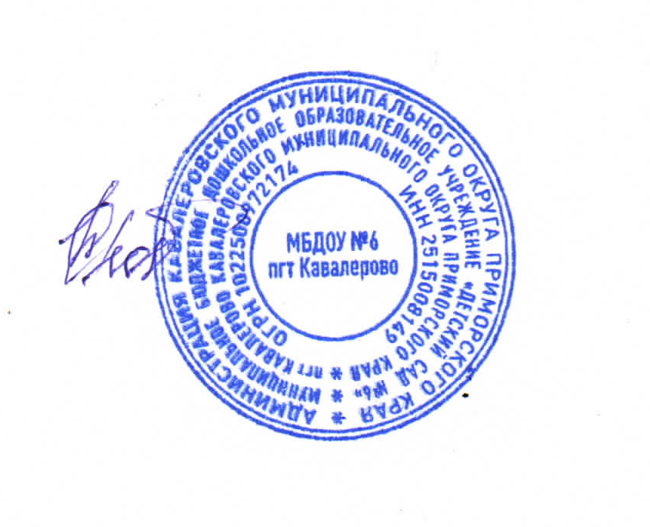  УТВЕРЖДАЮ  заведующий МБДОУ №6 пгт Кавалерово  __________/Н.В.Дробинская  Приказ № 03 /2- а от 20.01.2023 г.

ПОЛОЖЕНИЕ
О ГОДОВОМ ПЛАНЕ
Муниципального бюджетного дошкольного
образовательного учреждения «Детский сад №6» пгт Кавалерово
Кавалеровского муниципального округа
Приморского края

пгт Кавалерово
2023

- Общее положение

  - Настоящее Положение разработано в соответствии с Федеральным законом от 29 декабря 2012 года № 273 - ФЗ «Об образовании в Российской Федерации», Уставом ДОУ и регламентирует структуру, сроки и порядок выполнения годового плана.
  - Годовой план МБДОУ №6 пгт Кавалерово (далее – ДОУ) является обязательным нормативным документом образовательной организации.
  - Годовой план ДОУ направлен на реализацию основной общеобразовательной программы ДОУ.
  - Годовой план работы ДОУ составляется с учётом типа, вида организации, специфики работы, профессионального уровня педагогических кадров и глубокой аналитической деятельности.
  - Годовой план строится на основе проблемно-ориентированного анализа, результатов совместной деятельности педагогического коллектива с учётом приоритетных направлений работы ДОУ.
  - Годовой план работы ДОУ может оформляться в любой удобной для конкретного педагогического коллектива форме: схематично-блочное, календарно – месячное, цикличное по формам работы и др.
  - Годовому плану прилагаются планы работы: план взаимодействия со школой, план взаимодействия с семьёй, план летне-оздоровительных мероприятий, план развлечений музыкального руководителя.
  - Годовой план принимается ежегодно на совместном собрании трудового коллектива и утверждается на совете педагогов.

- Цель годового плана

  - Проектировать деятельность педагогического коллектива ДОУ, направленную на обеспечение системы воспитательно-образовательного процесса, где каждый знает для какой общей цели он работает.

- Задачи и содержание годового плана

  - Годовой план нацелен на решение конкретных задач, способствующих совершенствованию работы всего педагогического коллектива в данном учебном году.
  - В соответствии с годовыми задачами в плане определены конкретные мероприятия и содержание работы с педагогическим, медицинским и обслуживающим персоналом.
  - План предусматривает мероприятия по педагогическому просвещению родителей и совместную работу со школой.
  - Годовой план включает следующие разделы:
    - Сведения об учреждении.
    - Квалификация педагогических кадров.
    - Анализ работы за прошедший учебный год.
    - Задачи работы на учебный год.
    - Комплектование групп. Расстановка педагогических кадров.
    - Мероприятия по аттестации педагогов в ДОУ.
    - Методическая работа.
    - Тематический контроль.
    - Планирование оперативного контроля.
  - все разделы годового плана остаются прежними, меняется только их содержание, которое определяется полученными результатами.

- Организация деятельности

  - К участию составления годового плана привлекаются заведующий, старший воспитатель, медсестра, специалисты и воспитатели ДОУ.
  - По результатам анкетирования педагогов и родителей в конце учебного года.
  - Ответственные за составление годового плана: заведующий, старший воспитатель.

- Контроль за выполнением годового плана

  - Контроль возлагается на руководителя ДОУ.
  - Выполнение содержания годового плана обеспечивает весь педагогический коллектив ДОУ.
  - Разрабатывается инструментарий отслеживания результативности выполнения целей и задач годового плана.

